Diète métabolique ou hormonale pour perte rapide du tissu adipeux. Partie 1.
Les hormones corporelles régulent tous les processus qui se passent dans notre corps. Il est important de comprendre leur action sur la perte de poids adipeux et aussi connaitre les façons d’optimiser leur production afin d’augmenter leur niveau, le tout pour stimuler efficacement et au maximum cette perte adipeuse souhaitée.
Nous avons évoqué dans nos précédents articles l’importance des hormones pour la perte de poids et de tissu adipeux (entre autres, car les hormones régulent tous les processus corporels). Nous avons commencé de parler de la diète métabolique ou hormonale qui permet de supprimer la production d'hormones qui augmentent les réserves de graisse, et qui permet aussi de stimuler la production d’hormones qui diminuent les réserves de graisses. Voici cette diète plus en détail.

Règles pour le régime métabolique
- Il faut commencer la journée en pleine forme, donc prendre un bon petit déjeuner le matin est la règle fondamentale ; le corps a besoin d'énergie pour affronter une journée. C'est une erreur de sauter un repas, car cela ne fait qu’augmenter la faim et le stockage adipeux corporel. Yaourt, fruit pressé, thé avec citron ou café sans sucre avec édulcorant, les œufs sont les bons ingrédients.
- Il faut diversifier l'alimentation, pour que le corps assimile des légumes, des fruits, de la viande, du poisson, des fromages maigres et des œufs.
- Les condiments sont à doser avec modération. L’huile doit être consommée crue.
- Il ne faut garder à la maison que des aliments et boissons qui sont autorisés dans le régime.
- Si vous avez peu de temps à dédier à la cuisine, faites des réserves de légumes surgelés, bouillons et soupes : ils sont rapides à préparer et représentent des repas légers.
- Utilisez des poêles anti-adhérentes, cocottes – minute, le four et la cuisson à la vapeur : c'est le meilleur moyen pour ne pas exagérer avec les condiments. Pour les légumes, utilisez peu d'huile, mais n'hésitez pas avec le jus de citron, les épices, les herbes aromatiques et le vinaigre de cidre.
- Le yaourt, ricotta ou cottage cheese maigre sont un très bon en-cas. D'autres en-cas accordés sont un fruit, un jus de fruit, un smoothie ou des légumes frais – cela dépendra de la phase du régime. Les biscuits et les friandises sont un concentré de sucre et de gras et ne rassasient pas, mais vous font accumuler du gras.
- Le sel doit être utilisé avec modération ; en remplacement, vous pouvez utiliser des herbes aromatiques.

- Phase d'évaluation (2 à 4 semaines).
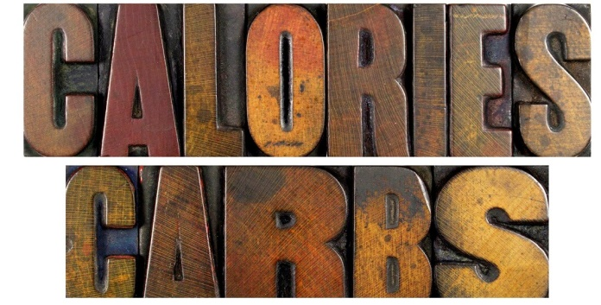
Pendant cette étape vous déterminez comment votre corps réagit à une privation de glucides et évaluez votre niveau d'efficacité en utilisant les glucides comme source d'énergie. Les individus dont les corps oxydent facilement les graisses vont se sentir très bien dans cette phase, les autres se sentiront mieux les semaines suivantes avec un ratio de glucides plus élevé. Durant cette période le régime métabolique est structuré ainsi :
- peu de féculents et sucres pendant la semaine (décharge glucidique). Cependant pendant les toutes premières semaines (2) il faudra se priver totalement de glucides – ceci pendant 12 jours.
- hauts niveaux de féculents et sucres pendant le weekend (ce qu’on appelle une recharge glucidique). Au début les deux jours de recharges interviennent après 12 jours de décharge.
Pendant cette période le régime métabolique (hormonal) ressemble à un régime cétogène.
Ces 12 premiers jours sont essentiels car on change le type d’alimentation énergétique corporelle - il faut passer du corps qui « brûle les glucides » vers un corps qui « brûle les graisses » - et aussi pour voir si vous le supportez bien. Pendant les 12 jours les apports caloriques vont se diviser comme suit :
- 30-50 % de protéines
- 30 grammes de glucides
- 50-60 % de lipides
Après 12 jours il faudra augmenter la quantité de féculents sur 2 jours comme suit :
- 15-30 % de protéines
- 35-55 % de glucides
- 25-40 % de lipides
Durant ces 2 jours le corps produit beaucoup plus d’insuline et votre corps stockera de grandes quantités de glycogène. Le poids corporel pourrait augmenter, ce qui est normal – c’est le glycogène, les réserves énergétiques musculaires et la rétention d'eau qui la provoquent.
Si la première phase se passe parfaitement, que la force, la vigueur et la récupération sont toujours présents, alors il est possible de reconduire le cycle de 12 jours de décharge et 2 jours de recharge à nouveau avant de passer à la phase 2.
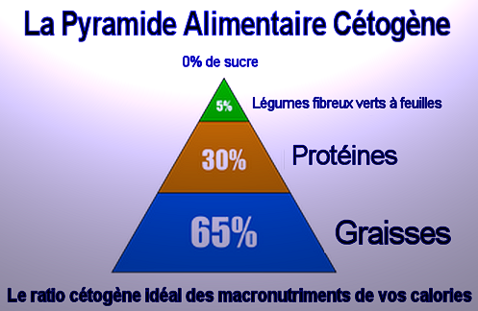
Cependant il est possible aussi qu’une dose aussi faible d’hydrates présente des inconvénients pour vous, comme la fatigue, minime ou modérée, des vertiges (par manque de glucides), une grande soif…cependant les avantages de cette diète est d’avoir faim très rarement, les lipides préservant la force et rassasiant parfaitement.
La recharge en glucides et extrêmement importante, car elle exploite l'hormone hautement anabolique - l'insuline - pour remplir les réserves de glycogène, ceci pour mieux soutenir les efforts intenses de la semaine. Cette phase à une durée maximale de 2 jours, mais chez certaines personnes une journée peut suffire. Il faut bien comprendre que pendant la phase de déplétion il ne faut pas manger de glucides, mais pendant la phase de recharge il faut en manger, et ceci malgré votre impression de grossir (ne vous laissez pas impressionner par la balance : dans cette phase votre poids corporel augmente)

Régime ou stabilisation
Une fois que la bonne durée de décharge est déterminée, ainsi que la durée de la recharge, et après avoir déplacé le métabolisme corporelle vers la consommation des graisses pour en tirer de l’énergie, il est alors possible de continuer à suivre le régime métabolique (hormonal) jour après jour avec l'objectif de perdre du gras et de tonifier le tissu musculaire / prendre du muscle. Les repas se font en calculant les points des aliments, qui, pour rappel, différent d’après les horaires de la journée :
• 8-10 heures - 4 points;
• 11-12 heures - 2 points;
• 14-15 heures - 2 points;
• 17-18 heures – 1 point;
• 19-20 heures - 0 points.
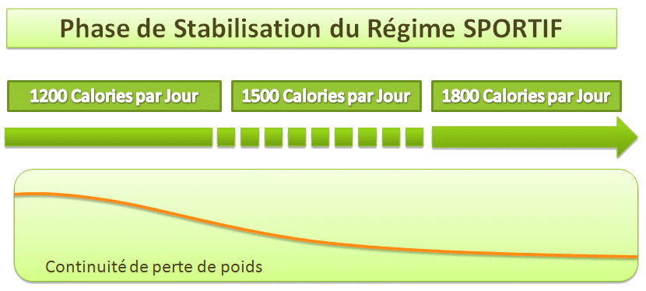
Pensez à vous peser régulièrement dans les mêmes conditions une fois par semaine (le vendredi matin sans avoir pris de petit déjeuner, par exemple) et prenez notes des progrès. Si vous perdez du poids, ne changez pas de diète et continuez à consommer les mêmes quantités d’aliments. Il faut essayer de perdre entre 500 et 900 grammes par semaine. Si votre poids baisse de plus de 1 kg par semaine, alors vous perdez également de la masse musculaire, et donc il vous faudra augmenter les calories. Si vous perdez moins de 500 grammes, alors la semaine suivante il faut diminuer les quantités des aliments consommés.
Avec le régime métabolique, vous vous rendrez compte d'une chose : vous verrez que vous consommez beaucoup plus de calories que vous n'en consommeriez lors d’un autre régime, et en même temps vous perdez du poids. Cela est dû au fait que la transformation des graisses en glucose n'a pas un rendement de 100 %, une partie est juste une perte de calories inutiles…ce qui est génial.
N’oubliez pas que la balance n'est pas un indicateur de progrès – le fait de perdre 2 kg de masse grasse et gagner 2 kg de muscle ne montrera pas de changements sur la balance, mais changera votre aspect. Le miroir est votre meilleur allié lors de toute diète. Il est aussi possible de mesurer la graisse corporelle avec une pince à pli cutané.
Dans la dernière partie nous donnerons un exemple concret et prêt à être utilisé d’une diète métabolique / hormonale , ainsi que la liste d’aliments par points et les suppléments alimentaires qui sont utilisables pour ce type de diète.

Tchoumatchenko Denis
www.deniss.org
Keyword: entrainement, nutrition, anabolique, catabolique, ATP, perte adipeuse, mitochondries, hormones, diète métabolique, diète hormonale, enzymes, tissu adipeux, oxydation, vitamines, minéraux.

